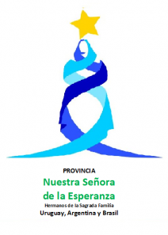
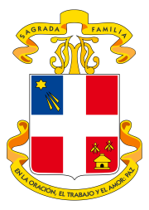
II CONGRESO NACIONAL de Educadores Sagrada Familia
4 de octubre de 2019

Objetivo General: Celebrar los tres siglos de presencia de los Hermanos de la Sagrada Familia en Uruguay. Dar a conocer las experiencias innovadoras exitosas llevadas adelante en los Centros Educativos Sagrada Familia

PRESENTACIÓN DE PROPUESTA

- TÍTULO
_________________________________________________________________

- OBJETIVO
_________________________________________________________________
_________________________________________________________________

- INTEGRANTES O RESPONSABLES
_________________________________________________________________
_________________________________________________________________

- BREVE FUNDAMENTACIÓN DE LA PROPUESTA
______________________________________________________________________________________________________________________________________________________________________________________________________________________________________________________________________________________________________________________________________________________________________________________________________

- BREVE DESCRIPCIÓN
______________________________________________________________________________________________________________________________________________________________________________________________________________________________________________________________________________________________________________________________________________________________________________________________________

- SECTOR/ES QUE LO RESPRESENTA/N

INICIAL __ PRIMARIA __ SECUDNARIA __

PASTORAL __ ANIMACIÓN __ OTROS __

- PERSONAS QUE LO PRESENTAN
__________________________________________________________________________________________________________________________________

